Проект
«Подготовлен департаментом
архитектуры и градостроительства»

МУНИЦИПАЛЬНОЕ ОБРАЗОВАНИЕ

ГОРОДСКОЙ ОКРУГ СУРГУТ
ХАНТЫ-МАНСИЙСКОГО АВТОНОМНОГО ОКРУГА – ЮГРЫ

АДМИНИСТРАЦИЯ ГОРОДА

ПОСТАНОВЛЕНИЕ

О внесении изменений
в постановление Администрации
города от 11.05.2022 № 3651
«Об утверждении Правил
землепользования и застройки
на территории города Сургута»

В соответствии со статьями 31, 33 Градостроительного кодекса Российской Федерации, Законом Ханты-Мансийского автономного округа – Югры
от 18.04.2007 № 39-оз «О градостроительной деятельности на территории Ханты-Мансийского автономного округа – Югры», Уставом муниципального образования городской округ Сургут Ханты-Мансийского автономного округа – Югры, распоряжением Администрации города от 30.12.2005 № 3686
«Об утверждении Регламента Администрации города», учитывая результаты публичных слушаний (протокол публичных слушаний от 11.12.2023 № 230)
заключения о результатах публичных слушаний и рекомендации комиссии
по градостроительному зонированию (протокол заседания комиссии
по градостроительному зонированию от 14.12.2023 № 319):
1. Внести в постановление Администрации города от 11.05.2022 № 3651 «Об утверждении Правил землепользования и застройки на территории города Сургута» (с изменениями от 18.08.2022 № 6750, 16.09.2022 № 7302, 19.10.2022 № 8279, 09.01.2023 № 01, 16.01.2023 № 282, 18.04.2023 № 2005, 24.08.2023
№ 4171, 19.09.2023 № 4533, 28.09.2023 № 4645, 08.11.2023 № 5415, 17.11.2023
№ 5634) следующие изменения:
1.1. Статью 53 раздела II приложения к постановлению изложить
в следующей редакции:
«Статья 53. Зона железнодорожного транспорта ИТ.2

1. Основные виды и параметры разрешенного использования земельных участков и объектов капитального строительства:
Виды использования | Параметры разрешенного использования | Ограничения использования земельных участков и объектов капитального строительства
Железнодорожный транспорт | Использование земельных участков осуществлять  в соответствии с Постановлением Правительства Российской Федерации от 12.10.2006 № 611  «О порядке установления и использования полос отвода и охранных зон железных дорог», Приказом Министерства транспорта Российской Федерации  от 06.08.2008 № 126 «Об утверждении Норм отвода земельных участков, необходимых для формирования полосы отвода железных дорог,  а также норм расчета охранных зон железных дорог»

2. Условно разрешенные виды и параметры использования земельных участков и объектов капитального строительства: нет.
Виды использования | Параметры разрешенного использования | Ограничения использования земельных участков и объектов капитального строительства
Склады

3. Вспомогательные виды и параметры разрешенного использования
земельных участков и объектов капитального строительства: нет».
1.2. В приложении к постановлению изменить границы территориальных зон ОД.3 «Зона размещения объектов торгового назначения и общественного
питания» в результате исключения, ОД.4 (ДОУ) «Зона размещения объектов
образования и просвещения» в результате увеличения на земельном участке
с кадастровыми номерами 86:10:0101229:14, расположенном по адресу: город Сургут, микрорайон ПИКС, улица Грибоедова 4/3.
1.3. Раздел III приложения к постановлению изложить в новой редакции согласно приложению к настоящему постановлению.
2. Департаменту массовых коммуникаций и аналитики разместить
настоящее постановление на официальном портале Администрации города: www.admsurgut.ru .
3. Муниципальному казенному учреждению «Наш город»:
3.1. Опубликовать (разместить) настоящее постановление в сетевом
издании «Официальные документы города Сургута»: docsurgut.ru.
3.2. Опубликовать настоящее постановление в газете «Сургутские
ведомости».
4. Настоящее постановление вступает в силу после его официального
опубликования.
5. Контроль за выполнением постановления возложить на заместителя Главы города, курирующего сферу архитектуры и градостроительства.

Глава города А.С. Филатов

Приложение
к постановлению
Администрации города
от_____________№_______
Раздел III.
КАРТА ГРАДОСТРОИТЕЛЬНОГО ЗОНИРОВАНИЯ

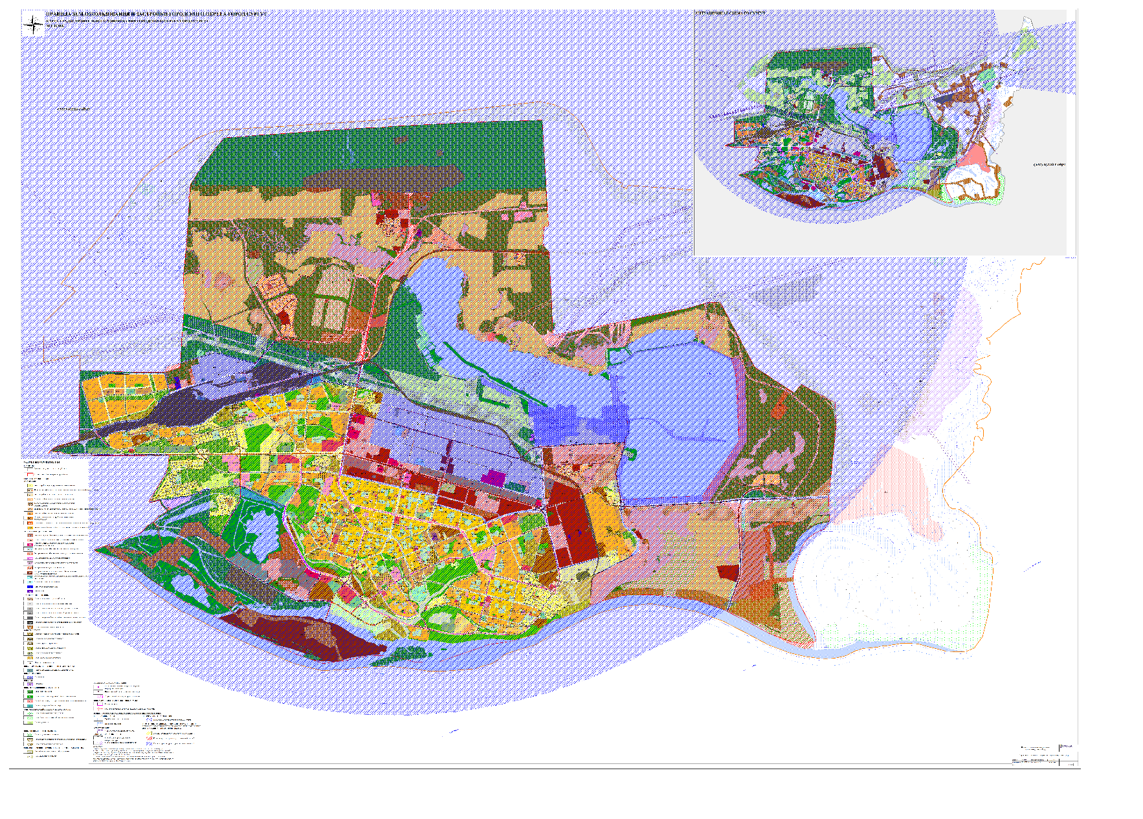

Исполнитель:
Малыхина Александра Николаевна, ведущий специалист отдела формирования и освобождения
земельных участков департамента архитектуры и градостроительства Администрации города,
тел.: 8 (3462) 52-82-66

